Мемориальный комплекс “Тербунский Рубеж”
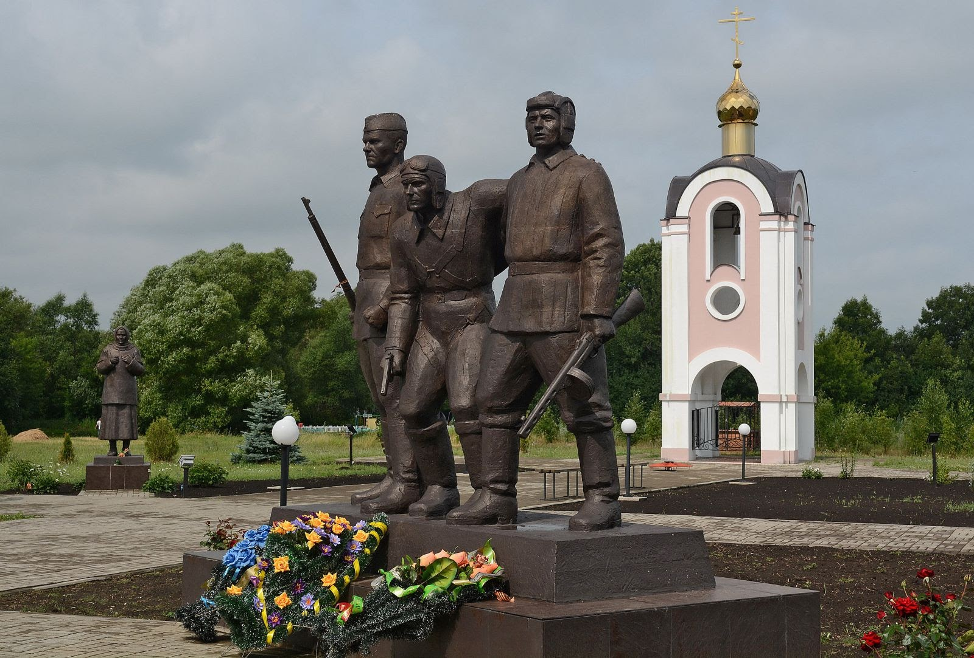
Мемориальный комплекс «Тербунский рубеж» – один из самых больших в Липецкой области. Его площадь составляет около двух гектаров. Центральное место мемориального комплекса занимает Аллея Славы, в начале которой установлен стенд с исторической справкой о событиях Великой Отечественной войны
25 июля 2020 года во время фестиваля военно-исторической реконструкции «Тербунский рубеж. Жаркое лето 1942-го» состоялось открытие бюстов двум героям Великой Отечественной войны:
Герою Советского Союза А. И. Лизюкову
Герою России М. М. Шаймуратову, командиру 112-й Башкирской кавалерийской дивизии, сражавшейся на тербунской земле. Погибшие воины этой дивизии захоронены в братской могиле в селе Вторые Тербуны.

АО "Рафарма"
АО «Рафарма» - это инновационный фармацевтический комплекс полного цикла по производству антибиотиков, противоопухолевых препаратов, а также других лекарственных средств в соответствии со стандартом GMP Евросоюза.
Проект соответствует задачам «Стратегии развития фармацевтической промышленности РФ на период до 2020 года» по импортозамещению лекарств. Реализован при поддержке Министерства здравоохранения РФ, Министерства промышленности и торговли РФ, Администрации Липецкой области и инвестиционном участии "Внешэкономбанк".
Производственный комплекс расположен на территории ОЭЗ РУ ППТ "Тербуны" Липецкой области.
АО «Рафарма» является одним из стратегических предприятий для Липецкой области. Создано более 350 рабочих мест; налоговые отчисления с 2010 г. составляют порядка 150 млн. руб., а к 2020 г. они превысят 4 млрд. рублей.

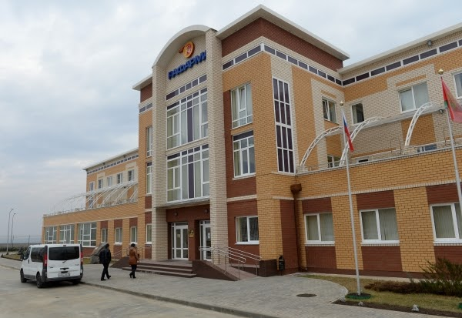

Производство комбикормов, премиксов и кормовых добавок
ГК «МЕГАМИКС»
Ведущее отечественное предприятие по производству премиксов и белково-витаминно-минеральных концентратов. Мы успешно работаем в этой отрасли более 20 лет. На нашем официальном сайте вы можете заказать оптом комбикорма и премиксы, обеспечивающие полноценное питание с учетом особенностей породы. Ежегодно мы выпускаем свыше 180 000 тонн готовой продукции, качество которой превосходит ГОСТы. Компания «МЕГАМИКС» не стоит на месте: наши сотрудники разрабатывают и апробируют новые рецептуры, повышающие рентабельность животноводства и птицефабрик.

Профессиональное сопровождение агробизнеса
Компания «МЕГАМИКС» не только крупнейший производитель кормовых добавок, но и авторитетный консалтинговый центр. Наши специалисты проходят обучение у экспертов мирового уровня. Заключив с нами договор на сопровождение бизнеса вы получаете:
- детально проработанные рекомендации по условиям содержания и кормления для каждой группы животных и птицы;
- повышение экономических и производственных показателей;
- сокращение расходов на лечение поголовья.

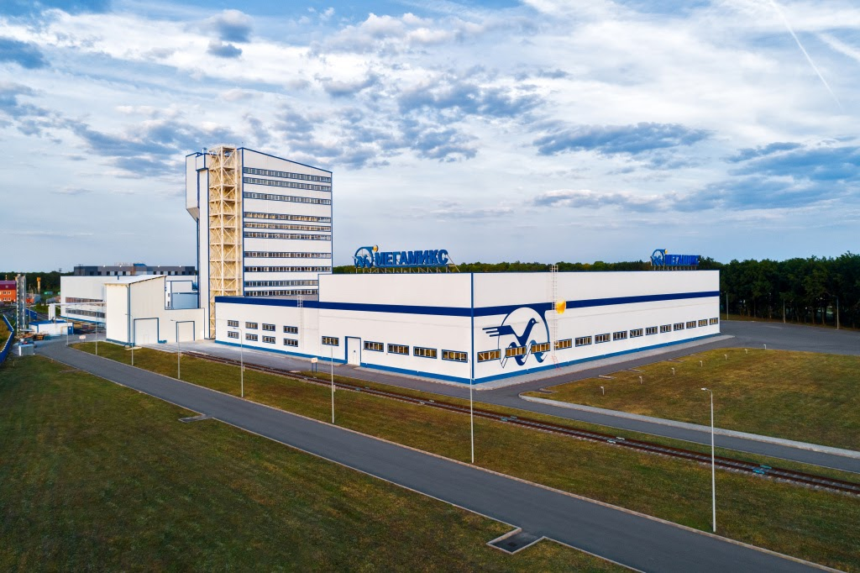

Тербунский Гончар

Национальные строительные проекты, в реализации которых как воздух необходимы качественные стройматериалы, стали толчком для создания предприятий нового стандарта. Облицовочный кирпич, кирпич керамический, лицевой кирпич – все эти материалы незаменимы в строительстве, потому было принято решение о наладке собственного производства в регионе.

«ООО «Тербунский Гончар» стал первопроходцем в Тербунской особой экономической зоне регионального уровня, завод был введён в эксплуатацию 4 октября 2006 года. Керамический кирпич, изготавливаемый здесь, пользуется спросом в регионе и не только, обладая отличным сочетанием цены и качества.

Производство керамического кирпича – это сверхсовременные технологии в действии. Облицовочный керамический кирпич используется не только в малоэтажной застройке, но также и в других сегментах зданий и сооружений, которые возводятся в третьем тысячелетии. Выпускаемый заводом кирпич цвета «Золотистый» является своего рода классикой современной архитектуры.
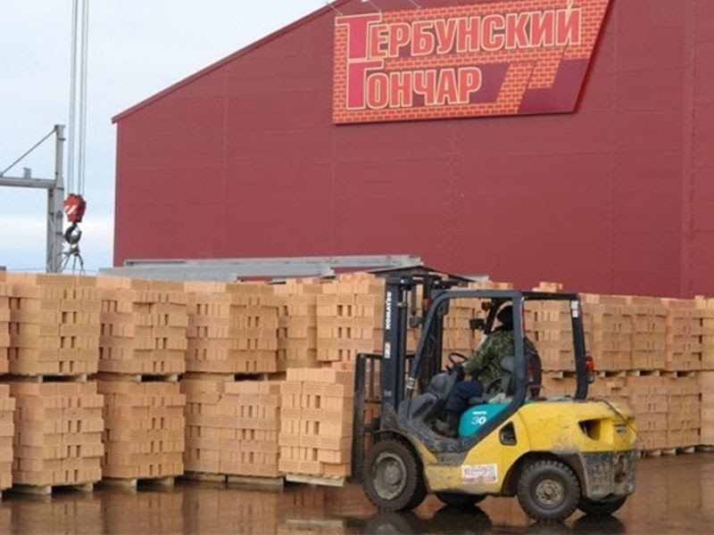
КФХ Крысанов И.А. выращивание шампиньонов
Проект фермера признали лучшим стартапом региона. На развитие бизнеса Игорь получил 3 миллиона рублей. Производство грибов оценили и на федеральном уровне. Игорь Крысанов занял первое место во всероссийской бизнес-игре «Начинающий фермер».
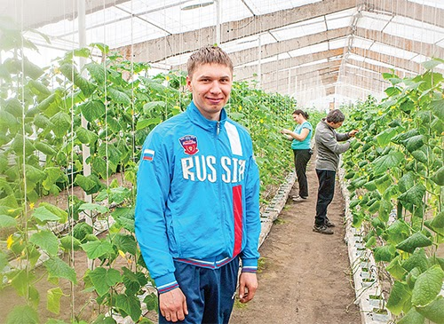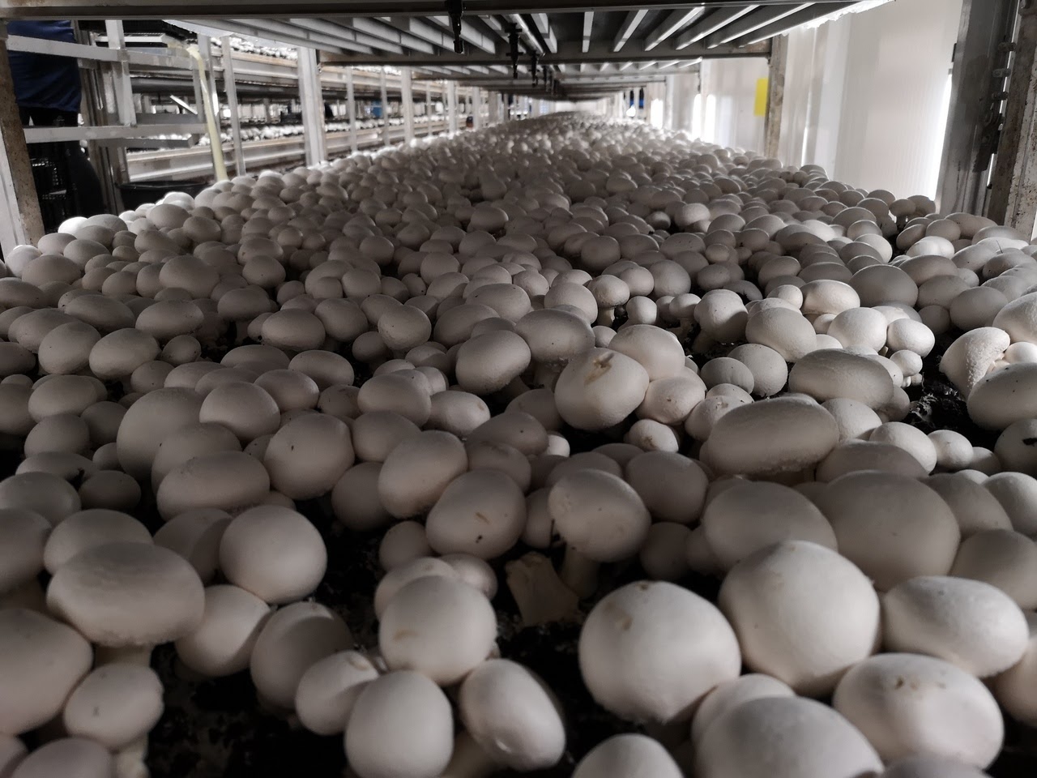

Закрытый Клуб Предпринимателей

Бизнес-семья, общественная организация, объединяющая 300 предпринимателей Липецкой области.

Мы объединились с целью получать пользу от того, что мы вместе: для развития своего бизнеса (роста и расширения; открытия новых направлений); для личностного развития каждого из нас.
Мы вне политических партий или каких-либо организаций. Но мы открыты для взаимовыгодного сотрудничества.
В наш Клуб может вступить не каждый - мы тщательно отбираем потенциальных членов Клуба. Для нас важно, чтобы человек не стоял на месте: стремился развиваться в бизнесе.

